14.05.2020г. 10 класс
Тема. Повторение (тригонометрия,тригонометрические функции)
1) Повторите § 7-9
2) Посмотрите видеоурок https://youtu.be/ojKQIL6za8w
(можете смотреть не весь урок ,а только ту часть ,которую плохо знаете)
3)Уметь выполнять задания
1. Найдите 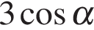, если 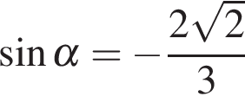 и 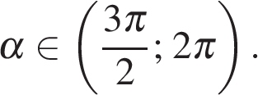

2. Найдите значение выражения 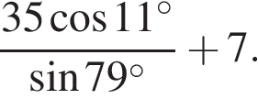

3. Найдите значение выражения: 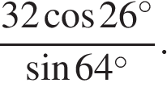

4. Найдите значение выражения 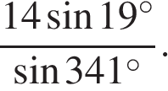

5. Найдите значение выражения

